
ТУРИСТИЧЕСКА АГЕНЦИЯ МОНДЕЛ ТРАВЕЛ

Удостоверение за регистрация № РК-01-6411
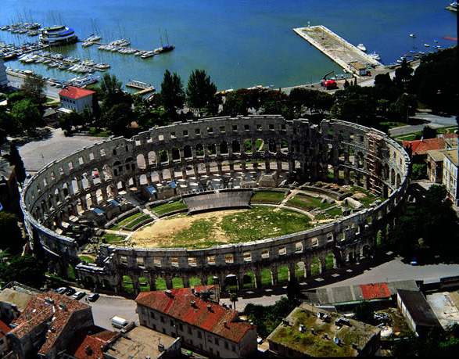
нова година в ХЪРВАТСКА – ИСТРИЯ
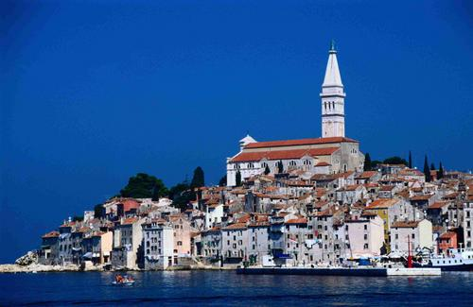

4 дни / 3 нощувки / 3 закуски/ 1 обикновени вечери/ 2 Празнични вечери

По маршрут София - Опатия - Пула – Ровин – Пореч – Пула - София
Дата: от 30 декември до 02 януари 2015 г.

1 ден София – Опатия
Отпътуване от София в 06.30 ч. от пл. Ал. Невски. Пристигане в Опатия вечерта. Настаняване в хотел. Вечеря. Нощувка.
2 ден Опатия - Пула
Закуска. Разходка в Опатия – най - модерният морски курорт на Австро-Унгарската империя. Неговата крайбрежна алея предоставя зашеметяваща гледка към бреговата линия. В продължение на повече от 160 години красивите паркове на Опатия, австрийските вили, морската алея и примамливите плажове, са привличали посетители от всички краища на света. Отпътуване за Истрия и град Пула. Панорамата, която се разпростира до острова на Црес, спира дъха. Разглеждане на величествения Римски амфитеатър, построен изцяло от местен варовик и проектиран да приюти до 20 000 зрители, които да наблюдават кървавите гладиаторски състезания, състояли се там. Впечатление правят пищно украсените колони и фризове на Триумфалната арка на Серги, построени през 27 г. пр. Хр. Настаняване в хотел PULA – 3*** (www.hotel-pula.com). НОВОГОДИШНА НОЩ с жива музика и танци, специална вечеря и чаша шампанско. Нощувка.

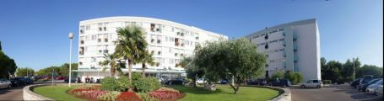

МЕНЮ ЗА НОВОГОДИШНАТА ВЕЧЕРЯ

От 20.00 – 03.00 ч. посрещане на Новата година с музикална група
Местни сладкиши и захаросави плодове
Истрийско блюдо
(истрийска шунка - прошуто, кашкавал Пекорино, истрийско филе, истрийска наденичка,
френска зелена салата с рукола и маслини)
Истрийска паста със сос от телеико и равиоли с топено сирене
Фузи с истрийско говеждо рагу
Гарнитура – печени картофи, задушени гъби и броколи в масло
Мешана салата
Чаша шампанско
Новогодишна торта
Истрийска телешка супа

3 ден Пула - Ровин – Пореч - Пула
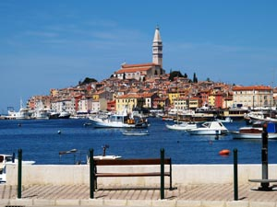
Късна закуска. По желание и срещу допълнително заплащане еднодневна екскурзия до градовете на полуостров Истрия – Ровин и Пореч. Пристигане в Ровин. Начало на разходката по тесните улички и площадчета, очаровани от красотата на старите каменни къщи, които сякаш са се облегнали една на друга върху склоновете под църквата Св.Еуфемия. Ренесансовите градски стени, служили някога за защита, сега са частично съхранени и представляват южната и северната част на стария град. ...Жул Верн, бащата на фантастиката в търсене на уникални места за романите си, избира Ровин като определяща дестинация за някои глави от неговия роман „Матиаш Шандор“. По същия начин много писатели са бивали пленени от Ровин и нейната забележителна красота. В интерес на истината много документи написани през последните векове могат да бъдат определени като малки пътеводители. Това древно селище (III в.) е открито от Aнонимус от Равена в началото на VIII век. Точно както и в миналото, пътешествениците са привличени от неизчерпаемата красота, която накарала и един Римски хроникьор да напише – “В Истрия римският благородник се чувства по-близо до боговете”. Продължаване за Пореч, където е предвидено посещение на Еуфразиевата базилика, улица Декуманус и площад Марафор. Връщане в хотела в Пула. В аперитив бара – 19.00 – 20.00 ч. – Джаз концерт. От 20.00 ч. – 03.00 ч. – повторение на Новогодишната нощ с много музика и танци. Вечеря. Нощувка.
4 ден Пула – София
Закуска. Отпътуване за България. Пристигане в София около полунощ.

ПАКЕТНА ЦЕНА: 498 лв.
Пакетната цена включва: транспорт с автобус 3*, 3 нощувки със закуски в хотели 3***, от които 1 – в Опатия/Ривиерата, 2 – в Пула, 1 обикновена вечеря, 2 празнични вечери, туристическа програма, мед. застраховка, водач от агенцията.
Пакетната цена не включва: входните такси за посещаваните обекти по туристическата програма и екскурзията до Пореч и Ровин – 20 EUR при мин. 20 туристи (цената включва транспорт и водач, входните такси се заплащат отделно и на място)
Парична единица на Хърватска: HRK - Хърватска куна (1 EUR ~ 7.2 KN)
Доплащане за: единична стая: 66 лв.
Намаления за: дете до 14 год. с 2 възр. на допълнително легло – 70 лв.
3- ти възрастен - 30 лв.
Информация за входните такси: Пула – амфитеатърът – 40 HRK, Пореч – Еуфразиева Базилика с достъп до Епископската резиденция и Камбанарията – 30 HRK, Ровин – Църквата Св. Еуфемия (качване на камбанарията ) – 10 HRK
Минимален брой туристи: 35
Срок за уведомление при недостигнат минимален брой туристи: 7 дни преди началната дата.
Необходими документи: лична карта или задграничен паспорт; няма визови, санитарни и медицински изисквания за посещаваните по маршрута страни
Начин на плащане: депозит – 30 % от пакетната цена, доплащане – до 20 дни преди отпътуване

Туроператор “ТА Мондел Травел” е застрахована по смисъла на чл. 42 от Закона за туризма в застрахователна компания АЛИАНЦ БЪЛГАРИЯ със застрахователна полица № 13160143000000012/ 31.07.2014 г.

“ТА МОНДЕЛ ТРАВЕЛ”
София 1000, ул. Цар Самуил № 32, тел. 02/ 980 33 22
тел./факс 02/ 988 26 32,
тел/факс 02/ 981 25 64, GSM: 088/5145573
e-mail: mondel_travel@ibn.bg, e-mail: info@mondel-travel.com
www.mondel-travel.com

